**Дата:** 28.09.22

**Клас:** 4 – Б

**Предмет:** *Математика*

**Вчитель:** Лисенко О. Б.

**Тема: *Формування уміння множити двоцифрові числа на двоцифрові. Розв’язування задач з частинами.***

**Мета**: формування уміння множити двоцифрові числа на двоцифрові; розв’язування задач з частинами; виробляти культуру математичних записів; розвивати уміння грамотно, логічно, повно відповідати на запитання, аргументувати свої дії; розвивати логічне мислення, пам'ять, творчу активність учнів; виховувати доброзичливість, уважність, самостійність, інтерес до математики; створити мотивацію до подальшого вивчення предмета.

**Хід уроку**

***Користуйтеся презентацією під час опрацювання даної теми .***

***В презентації за слайдом ви можете перевірити правильність виконання завдань.***

**1. Організаційний момент.**

***Приготуйте, будь ласка, все, що потрібно для уроку: підручник, зошит, ручку, олівці, лінійку, чернетку.***

***Старанно працюйте. Не забувайте робити хвилинки відпочинку та релаксації під час уроку.***

**2. Актуалізація опорних знань.**

**1) Усний рахунок .**

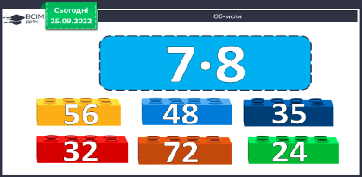

**6·4 9·8 8·4**

**Продовжіть усний рахунок за №202.**

***2) Каліграфічна хвилинка.***

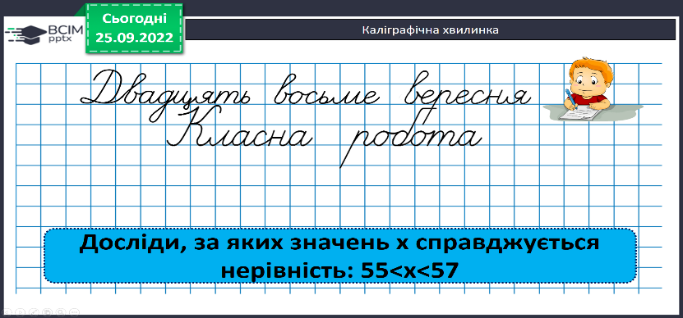

**3. Повідомлення теми уроку.**

***- Сьогодні на уроці ми продовжимо закріплювати уміння множити двоцифрові числа на двоцифрові.***

**4. Розвиток математичних знань та вмінь учнів.**

**Робота з підручником.**

**1) №203 Виконай множення.**

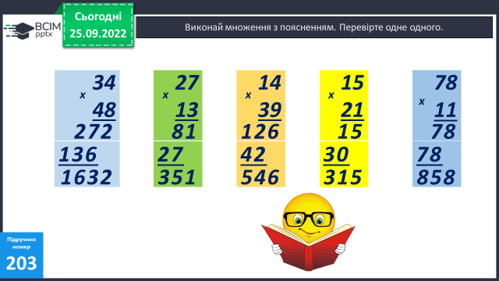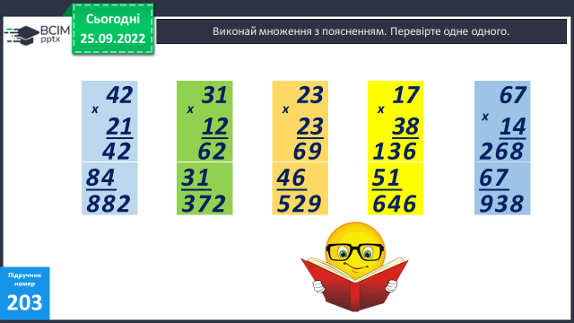

**2) №204 УСНО Дай відповіді на питання.**

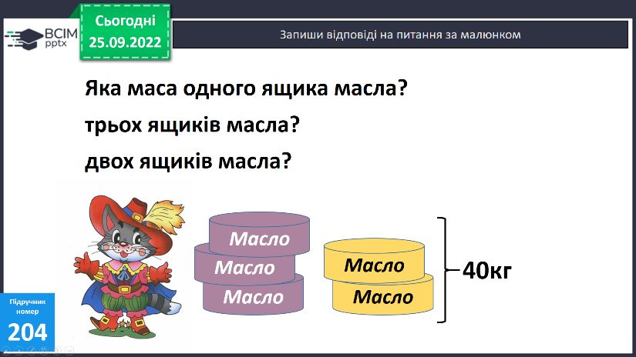

**3)№205 УСНО Розв’яжи задачу.**

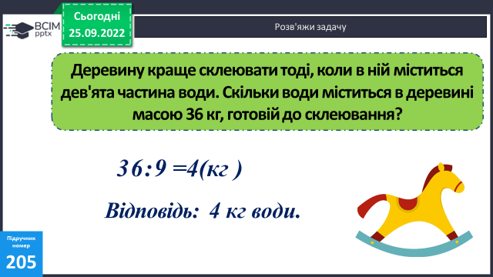

**Увага: потрібно знайти частину від числа.**

**4) № 206 Розв’яжи задачу.**

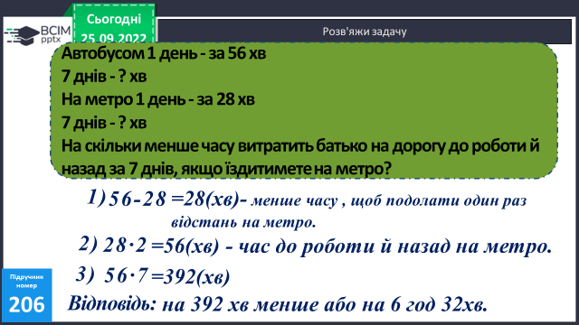

**Міркуй так:**

*1) Дізнайся на скільки менше витрачає батько на дорогу до роботи на метро за 1 день?*

*2) Скільки часу потрібно на дорогу туди й назад?*

*3) На скільки менше часу витрачає за 7 днів?*

**5) Фізкультхвилинка:**

[***https://www.youtube.com/watch?v=76Nwi_DKNh4***](https://www.youtube.com/watch?v=76Nwi_DKNh4)

**6) № 207 Розв’яжи задачу.**

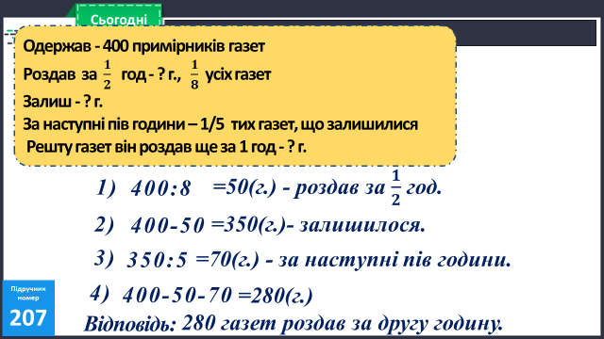

**Міркуй так:**

*1) Скільки газет роздав за ½ години?*

*2) Скільки газет залишилося?*

*3) Скільки газет роздав за наступні пів години?*

*4) Скільки газет роздав за другу годину?*

**УВАГА: задача на 4 дії.**

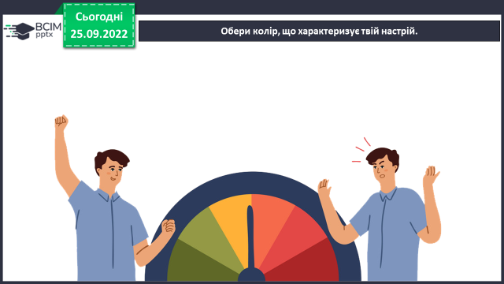**5. Підсумок.**

**1) Вправа «Твій настрій».**

**2) Домашнє завдання.**

**Задача № 210, приклади № 211.**

**Задача 210**

**Зерно – 6 м. – 480 кг**

**1 м. - ? кг**

**Картопля – 9 м. – 450 кг на ? кг картоплі менше в 1 мішку**

**1 м. - ? кг**

**Міркування:**

*1) Скільки зерна в 1 мішку?*

*2) Скільки картоплі в 1 мішку?*

*3) На скільки маса мішка картоплі менша?*

***Роботи надсилайте на Human*** або на

ел. пошту ***lenusya.lysenko@gmail.com***